**Социальная акция, посвящённая празднованию   
Дня народного единства (4 ноября),  
«КОГДА МЫ ВМЕСТЕ – СТРАНА ЕДИНА!»**

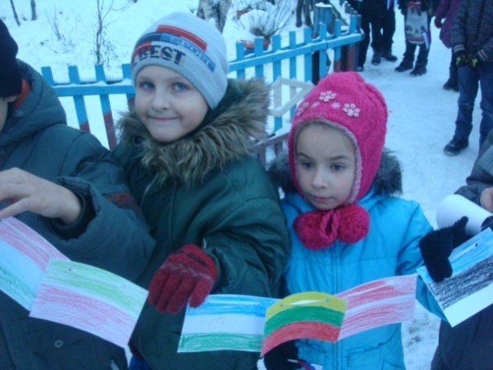**Автор:** Логинова Мария Васильевна, педагог-организатор МБУ ДО г. Мурманска ДДТ им. А. Торцева

**ЦЕЛЬ:** содействие формированию чувства патриотизма, толерантного сознания среди учащихся МБУ ДО г Мурманска ДДТ им. А. Торцева.

**ЗАДАЧИ:**

1. Развивать социальную активность и гражданскую ответственность.
2. Пропагандировать толерантное отношение к представителям других народностей, наций.

**ОРГАНИЗАТОРЫ:** участники детского общественного объединения «Юная Арктика», педагоги МБУ ДО г Мурманска ДДТ им. А. Торцева.

**УЧАСТНИКИ:** педагоги, учащиеся детских объединений МБУ ДО ДДТ им. А. Торцева.

**СОДЕРЖАНИЕ**

1. ***Подготовительная работа***

Подготовка образцов флажков, таблиц: «Флаги национальностей и народностей, проживающих в России», «Бывшие союзные республики СССР» (включены самые многочисленные народы, народности, национальности), средства для рисования, нить, шарики, флаги России, музыкальное оформление.

Информированы педагоги и ребята – участники детских объединений МБУ ДО г. Мурманск ДДТ им. А. Торцева. Каждый педагог, принимающий участие в акции, получает информационный лист, в котором указана информация о празднике, истории праздника и содержании акции.

1. ***Информационная беседа***

Уважаемые ребята! Сегодня мы предлагаем Вам присоединиться к акции, которая проводится в Доме детского творчества им. Александра Торцева: «Когда мы едины – мы непобедимы». Она посвящёна Дню народного единства.

Каждый праздник имеет свою историю. История Дня народного единства берёт начало ещё в 17 веке. Четыре столетия назад в России началось смутное время. Умер царь Иван Грозный. Без царя как без хозяина в доме, сразу начался беспорядок. А как говорят в народе: пришла беда - отворяй ворота. Сразу же 2 года подряд были неурожайные годы, и начался голод.

Многие хотели в эти трудные для всех годы занять русский престол. Люди не знали, что делать и кому верить. Враги захватывали русские земли, разоряли страну, унижали людей. Но, когда Родина в опасности, находятся героические люди, чтобы спасти ее. Купец Козьма Минин и воевода Дмитрий Пожарский собрали народное ополчение и в течение целого года освобождали захваченные врагами русские земли. В России выбрали нового царя Алексея Михайловича Романова. И наступил в стране мир и покой. А героям - освободителям Минину и Пожарскому на деньги, собранные народом был поставлен памятник.

Мы победили врага, потому, что были вместе, потому, что Родину защищали и не хотели потерять ее. История России учит нас: порознь, поодиночке не сделать того, что можно сделать вместе.

Сегодня, в России проживает более 190 наций и народностей: русские, татары, украинцы, армяне, грузины и многие другие. Соединяет людей и народы дружба. Только вместе они живут счастливо.

Ребята, сегодня каждый из вас нарисует флаг: это могут быть флаги бывших союзных республик СССР, народов и национальностей, которые проживают в России. После этого мы их соединим единой нитью и оформим дерево дружбы. Мы не должны забывать уроков истории: сильна Россия только тогда, когда она едина!

1. ***Практическая работа***

После озвучивания информационной справки, педагоги и ребята в своих детских объединениях, кружках занимаются оформлением флажков. Каждый ребёнок может выбрать и нарисовать любой из представленных в таблице флагов. Затем, все флажки соединяются в единую нить.

1. ***Заключительный этап***

Педагоги и учащихся выходят на улицу и оформляют флажками дерево дружбы. Все вместе ребята запускают в небо шарики вместе с российским флагом как символ единой страны, затем, под музыку, встают в хоровод. Благодарность всем, принявшим участие в акции.

1. 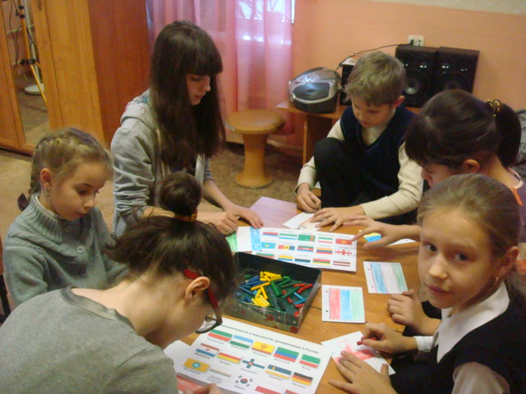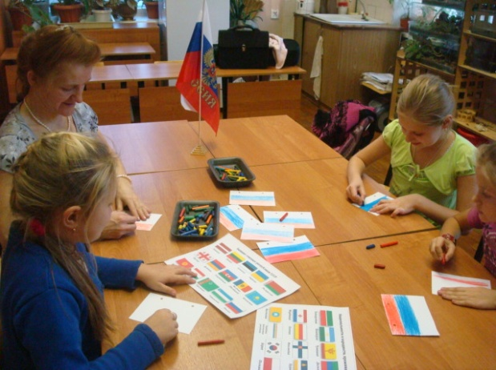***Фотоотчёт***

